**UNIVERSITATEA DIN BUCUREȘTI**

**Facultatea de geografie**

**Analiză multicriterială de favorabilitate pentru dezvoltarea infrastructurii rutiere**

**Studiu de caz: Corabia-Caracal**

**Student**:

Romaniuc Denis

BUCUREȘTI,

2024

**Cuprins**

***Introducere***..........................................................................................................................................3

**Capitolul 1**..........................................................................................................................................4

* 1. Localizarea geografică.....................................................................................................4
  2. Relația cu documentele strategice programatice.............................................................5
  3. Relația cu coridoarele europene, naționale și județene de transport...............................7
  4. Obiectivele proiectului....................................................................................................7

**Capitolul 2. Metodologie**...................................................................................................................9

2.1. Sursele de date..................................................................................................................9

2.2. Schema de lucru...............................................................................................................10

**Capitolul 3. Factorii fizico-geografici**.............................................................................................12

3.1. Cadrul natural..................................................................................................................12

3.2. Geodeclivitate............................................................

3.3. Geologie

3.4. Soluri

3.5. Ariile protejate

**Capitolul 4. Factorii socio-economici**

4.1. Unitățile administrative teritoriale și infrastructura de transport existentă

4.2. Date demografice

4.3. Utilizarea terenurilor

4.4. Patrimoniul cultural

**Capitolul 5. Factorii de risc**

5.1. Risc seismic

5.2. Risc la alunecări de teren

**Capitolul 6. Favorabilitatea arealului pentru implementarea proiectului / Harta favorabilității**

6.1. Favorabilitatea factorilor fizico-geografici

6.2. Favorabilitatea factorilor socio-economici

6.3. Favorabilitatea factorilor de risc

**Capitolul 7. Descrierea structurilor și costurile alternativelor de traseu**

7.1. Alternativa 1

7.1.1 Structurile alternativei 1

7.1.2 Favorabilitatea și costurile alternativei 1

7.2 Alternativa 2

7.2.1 Structurile alternativei 2

7.42.2 Favorabilitatea și costurile alternativei 2

**Capitolul 8. Justificarea alegerii alterativei optime**

8.1. Argument

8.2. Intersecțiile aliniamentului cu elementele naturale și antripice

**Capitolul 9. Concluzii**

**Bibliografie**

*Introducere*

*Lucrarea dată, cu titlul „Analiză multicriterială de favorabilitate pentru dezvoltarea infrastructurii rutiere. Studiu de caz: Corabia-Caracal”, se încadrează în tematica dezvoltării infrastructurii și a evaluării condițiilor teritoriale care influențează implementarea proiectelor de transport. Scopul principal al acestei lucrări este de a identifica factorii naturali și antropici care influențează favorabilitatea construirii sau modernizării drumurilor, analizând criterii precum geomorfologia, utilizarea terenului, condițiile climatice și accesibilitatea. Am ales acest subiect datorită importanței majore pe care infrastructura rutieră o are asupra dezvoltării economice dar și a provocărilor legate de integrarea criteriilor de sustenabilitate și siguranță.*

*Zona dintre Corabia și Caracal reprezintă un areal de importanță strategică situat în sudul României, caracterizat de o topografie relativ lină, utilizarea predominant agricolă a terenurilor și o rețea rutieră esențială pentru conectivitatea regională. Dezvoltarea infrastructurii rutiere în această zonă reprezintă o provocare complexă, care necesită integrarea diverselor tipuri de date și criterii pentru a identifica cele mai favorabile condiții teritoriale. Unul dintre obiectivele principale ale lucrării este identificarea arealelor cele mai potrivite pentru dezvoltarea infrastructurii rutiere, având în vedere factori precum stabilitatea terenului, utilizarea actuală a acestuia, conectivitatea și riscurile naturale sau antropice care ar putea influența construcția sau modernizarea drumurilor. Un obiectiv aplicativ al acestei analize este crearea unei hărți multicriteriale care să evidențieze zonele de favorabilitate ridicată, medie și scăzută pentru infrastructura rutieră, precum și propunerea unor măsuri concrete pentru optimizarea planificării teritoriale și creșterea siguranței utilizatorilor.*

*Într-o fază succesivă a studiului, îmi propun să analizez impactul factorilor geomorfologici și al condițiilor teritoriale asupra siguranței căilor de comunicație și a populației din arealul Corabia-Caracal. Această analiză va include identificarea zonelor vulnerabile, cu propuneri de trasee alternative pentru infrastructura rutieră care să asigure un nivel mai ridicat de siguranță și sustenabilitate. Studiul de caz aferent lucrării va include propuneri specifice și soluții aplicabile pentru dezvoltarea unei infrastructuri rutiere reziliente, contribuind astfel la creșterea siguranței și la reducerea vulnerabilității în zonă.*

*Prin baza cartografică elaborată în cadrul studiului „Analiză multicriterială de favorabilitate pentru dezvoltarea infrastructurii rutiere. Studiu de caz: Corabia-Caracal”, intenționez să vin în sprijinul structurilor competente în planificarea și gestionarea infrastructurii rutiere. Lucrarea contribuie la creșterea gradului de conștientizare a populației, protecția infrastructurii existente și planificarea sustenabilă a viitoarelor proiecte rutiere în arealul de studiu.*

**CAPITOLUL I**

Analiza multicriterială de favorabilitate este o componentă esențială în abordarea planificării și dezvoltării infrastructurii rutiere. Localizarea și caracteristicile geografice ale arealului analizat furnizează informații valoroase, care pot fi utilizate pentru determinarea favorabilității terenului în vederea construirii sau modernizării căilor de comunicație . Evaluarea atentă a acestor aspecte este crucială pentru planificarea și implementarea în siguranță a proiectelor de infrastructură rutieră.

Arealul Corabia-Caracal, situat în sudul României în Județul Olt, reprezintă un spațiu cu o suprafață semnificativă și un relief predominant de câmpie, utilizat preponderent pentru activități agricole. Zona de studiu cuprinde multiple tronsoane rutiere existente și propuse, asupra cărora se pot manifesta factori naturali și antropici ce influențează stabilitatea infrastructurii (Ielenicz, 2009).

**1.1 Localizarea geografică**

Arealul de studiu analizat în cadrul lucrării „Analiză multicriterială de favorabilitate pentru dezvoltarea infrastructurii rutiere. Studiu de caz: Corabia-Caracal” se află în partea sudică a României, în regiunea Oltenia, județul Olt. Zona se întinde între municipiul Caracal, situat la nord, și orașul Corabia, la sud, acoperind o suprafață de aproximativ 783 km², (vezi Figura 1.1). Această regiune este caracterizată de un relief predominant de câmpie și de o utilizare preponderent agricolă a terenurilor, având o importanță strategică pentru conectivitatea regională.

**Municipiul Caracal**, fosta reședință a județului Romanați, ocupă o suprafață de 72 km². Situat în Câmpia Romanaților, parte integrantă a Câmpiei Române, municipiul are un relief variat, cu altitudini cuprinse între 90,9 metri în partea de est și 137 metri. Teritoriul administrativ al municipiului se întinde pe 7.472 hectare, poziționarea sa între Slatina, la nord, și Corabia, la sud, conferindu-i un rol important în rețeaua de transport rutier a regiunii.

**Orașul Corabia,** situat la extremitatea sudică a arealului de studiu și este alcătuit din localitățile componente Corabia (reședința), Tudor Vladimirescu și satul Vârtopu. Aflat pe terasa Corabia, la o altitudine medie de 50 de metri față de nivelul mării, orașul este cea mai joasă așezare urbană din județul Olt. Amplasarea pe malul Dunării îi conferă un avantaj strategic în ceea ce privește conectivitatea fluvială și rutieră, fiind o zonă de interes pentru dezvoltarea infrastructurii. Zona de studiu este traversată de **Câmpia Romanaților**, care se învecinează la est cu Câmpia Boianului și la vest cu Câmpia Băileștilor. Relieful relativ uniform, cu altitudini variind între 50 și 137 metri, prezintă condiții favorabile pentru infrastructura rutieră, dar include și sectoare vulnerabile la procese naturale precum eroziunea solului (Gilbert, 1974). Poziționarea geografică a arealului analizat asigură o legătură esențială între localitățile din sudul României, având un rol economic și social semnificativ. Analiza favorabilității pentru infrastructura rutieră în această zonă contribuie la optimizarea conectivității, la dezvoltarea echilibrată a regiunii și la creșterea siguranței utilizatorilor drumurilor.

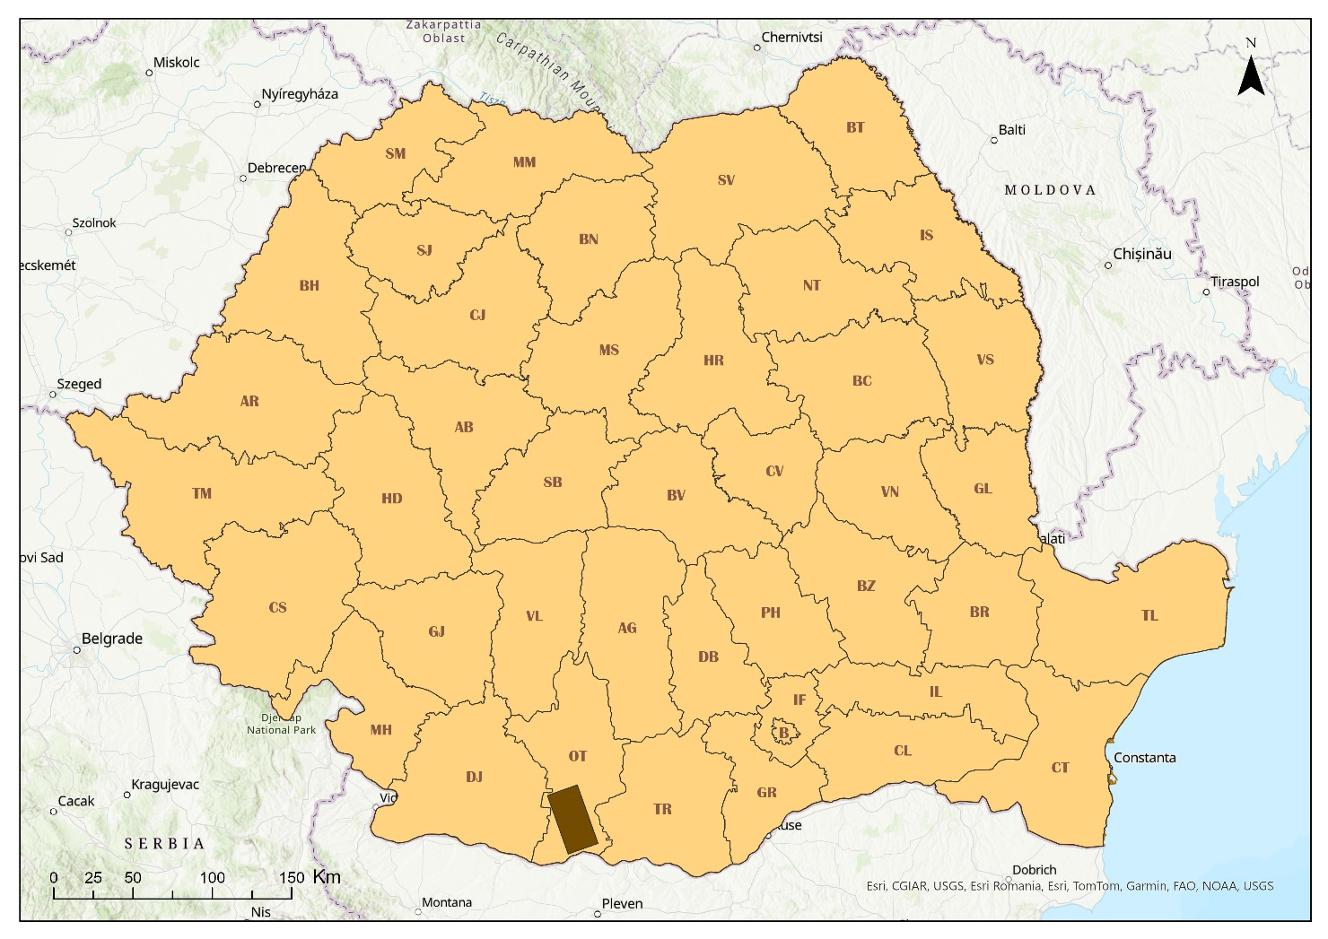

**Figura 1.1 Localizarea geografică a arealului de studiu în cadrul României**

**1.2 Relația cu documentele strategice programatice**

Arealul de studiu Caracal-Corabia se află într-o zonă strategică a județului Olt, care beneficiază de o serie de documente programatice relevante pentru dezvoltarea infrastructurii și reducerea vulnerabilităților. Planificarea și implementarea proiectelor de infrastructură rutieră în această regiune sunt în concordanță cu obiectivele și direcțiile strategice stabilite la nivel național, regional și local. **Planul Național de Dezvoltare** subliniază importanța creșterii conectivității între zonele rurale și urbane din sudul României, inclusiv în județul Olt. Zona Caracal-Corabia este vizată ca parte a unui coridor de transport strategic pentru sudul țării, care leagă principalele centre economice și facilitează accesul către granița sudică, inclusiv porturile de pe Dunăre. **Strategia de Dezvoltare a Regiunii Sud-Vest** Oltenia include dezvoltarea infrastructurii rutiere ca un pilon esențial pentru creșterea economică și îmbunătățirea calității vieții locuitorilor. Coridorul rutier dintre Caracal și Corabia este identificat ca o zonă prioritară pentru modernizare, fiind un factor-cheie în reducerea disparităților teritoriale și în sprijinirea integrării economice regionale. **Planul de Amenajare a Teritoriului Național** se bazează pe secțiuni dedicate rețelei de transport, arealul Caracal-Corabia este inclus în planurile de consolidare a infrastructurii rutiere, cu scopul de a crește conectivitatea între drumurile naționale (DN6 și DN54) și rețeaua transfrontalieră de transport fluvial pe Dunăre. De asemenea, acest plan evidențiază necesitatea protejării infrastructurii rutiere de riscuri naturale, cum ar fi eroziunea solului sau posibilele inundații (Gruber, 2001). **Strategia Națională pentru Reducerea Riscurilor Naturale** include sectoare expuse la riscuri geomorfologice, această strategie subliniază necesitatea realizării unor studii multicriteriale pentru identificarea riscurilor asociate construcției sau modernizării infrastructurii rutiere. Planul recomandă includerea unor măsuri de protecție a terenului, cum ar fi stabilizarea solului în zonele vulnerabile ca arealul meu de studio. **Planul Urbanistic General și Planurile Urbanistice Zonale** se înadrează la nivel local, municipiul Caracal și orașul Corabia, proiecte pentru dezvoltarea rețelei de transport, punând accent pe îmbunătățirea accesibilității și conectivității cu localitățile învecinate. Aceste documente sunt esențiale pentru integrarea proiectelor de infrastructură rutieră în strategiile locale de dezvoltare economică și urbană.

**Planul General de Transport al României** în care zona de studiu face parte din planurile de modernizare a infrastructurii naționale rutiere. Corabia este un punct important pentru conectivitatea fluvială, iar Caracal joacă un rol de nod rutier, conectând regiunile din sudul Olteniei. Aceste aspecte sunt corelate pentru crearea unei rețele eficiente și sigure de transport. Proiectele de dezvoltare a infrastructurii rutiere în arealul Caracal-Corabia sunt aliniate cu obiectivele strategice naționale și regionale. Implementarea unor proiecte moderne de infrastructură rutieră, care să țină cont de vulnerabilitățile geomorfologice și sociale, va contribui la atingerea țintelor de dezvoltare durabilă și la creșterea siguranței în utilizarea drumurilor.

**1.3** **Relația cu coridoarele europene, naționale și județene de transport**

Poziționarea arealului de studiu contribuie la conectivitatea între regiunile Oltenia și restul țării, facilitând atât mobilitatea populației, cât și fluxurile economice. Arealul Caracal-Corabia are o legătură indirectă cu **Rețeaua Trans-Europeană de Transport (TEN-T)**, fiind situat în apropierea **Coridorului IV Paneuropean** (Nădlac–Constanța), care traversează sudul României prin Autostrada A1 și DN6, la nord de Caracal. De asemenea, orașul Corabia are un potențial de conectivitate prin intermediul transportului fluvial pe Dunăre, care este parte integrantă din **Coridorul Rin-Dunăre**, asigurând legătura între Europa Centrală și Marea Neagră. Dezvoltarea infrastructurii din arealul studiat poate sprijini integrarea regiunii în rețelele europene, facilitând comerțul și transportul transfrontalier.

**Rețeaua Națională de Transport în cadrul arealului de studiu** este străbătută de două drumuri naționale importante, acestea fiind, **DN6 (E70)** acesta traversează partea nordică a arealului, conectând Caracal cu Slatina și București spre est, respectiv cu Craiova spre vest. Ce de-al doilea drum **DN54** care leagă Corabia de Turnu Măgurele și Bechet, având rolul de a conecta orașele situate de-a lungul Dunării. Aceste drumuri naționale joacă un rol important în rețeaua rutieră națională, facilitând mobilitatea pe axele nord-sud și est-vest, precum și legătura cu alte regiuni economice și administrative importante din România.

**Rețeaua Județeană de Transport are la bază** o serie de drumuri județene asigură conectivitatea între localitățile din zona Caracal-Corabia. Drumul **DJ604** asigură conexiunea între localitățile rurale și principalele drumuri naționale din areal. O altă rețea este constituită din drumul **DJ544** care traversează partea de sud a județului Olt, conectând orașul Corabia cu satele din împrejurimi. Drumul cu o importanță semnificativă este **DJ542** care leagă Caracal de zonele din vestul județului, facilitând deplasarea către Dolj. Aceste drumuri județene au un rol crucial în asigurarea mobilității locale, însă necesită modernizări pentru a susține un flux rutier crescut și a reduce riscurile asociate traficului. Orașul Corabia, situat pe malul Dunării, este parte a rețelei de transport fluvial, cu un port care poate deservi transportul de mărfuri și pasageri. Integrarea acestui nod fluvial în rețeaua rutieră și națională poate reprezenta o oportunitate de dezvoltare economică, prin facilitarea schimburilor comerciale pe Dunăre.

Arealul Caracal-Corabia este situat într-o zonă de intersecție între coridoarele de transport județene și naționale, având conexiuni potențiale cu rețeaua TEN-T, îmbunătățirea infrastructurii rutiere și integrarea acesteia cu alte moduri de transport precum feroviar sau fluvial poate contribui la, creșterea accesibilității locale și regionale, reducerea timpilor de călătorie și a costurilor logistice, dezvoltarea economică a regiunii prin integrarea sa mai bună în rețelele de transport naționale și europene cât și creșterea siguranței și eficienței traficului. Conectarea strategică a arealului cu aceste coridoare reprezintă o oportunitate majoră pentru dezvoltarea infrastructurii rutiere moderne și sustenabile.

* 1. **Obiectivele proiectului**

Obiectivele proiectului urmăresc o abordare complexă pentru dezvoltarea infrastructurii rutiere în arealul Caracal-Corabia, prin utilizarea unor metode moderne de analiză și planificare. În primul rând, va fi o identificare și delimitare a zonelor favorabile construcției și modernizării drumurilor, folosind o analiză multicriterială care să integreze factori precum caracteristicile geomorfologice, condițiile climatice, utilizarea terenului și riscurile asociate. Această etapă este esențială pentru a asigura o dezvoltare durabilă și eficientă a infrastructurii.

Un alt obiectiv important este reducerea riscurilor naturale ce pot afecta rețeaua rutieră. Prin evaluarea vulnerabilităților specifice, cum ar fi alunecările de teren, eroziunea solului sau inundațiile, în urma finalizării proiectului îmi propun să identific măsuri de prevenire și protecție care să minimizeze impactul acestor fenomene asupra drumurilor și utilizatorilor acestora. Acestă analiză amănunțită contribuie la creșterea siguranței traficului și la asigurarea durabilității infrastructurii rutiere, astfel se minimizează costul reabilitării și serviciului de mentenanță.

Totodată, proiectul vizează optimizarea conectivității regionale, având ca scop îmbunătățirea legăturilor dintre localitățile Caracal și Corabia, precum și cu alte zone învecinate. O rețea rutieră bine dezvoltată va facilita mobilitatea populației și a mărfurilor, va sprijini dezvoltarea economică locală și va contribui la integrarea regiunii în rețelele naționale și europene de transport. Prin aceste obiective, proiectul își propune să răspundă atât nevoilor imediate, cât și perspectivelor de dezvoltare pe termen lung ale arealului Caracal-Corabia. Obiectivele proiectului includ și alinierea la planurile strategice privind dezvoltarea rețelelor de transport europene, astfel încât arealul Caracal-Corabia să devină o zonă cheie în conectivitatea regională și internațională. Unul dintre obiectivele principale în acest sens este integrarea infrastructurii locale și regionale în Rețeaua Trans-Europeană de Transport, facilitând astfel conectarea zonelor studiate cu coridoarele principale de transport care leagă Europa centrală de Marea Neagră.

Un alt obiectiv pe acest plan este dezvoltarea rutelor care susțin fluxurile comerciale transfrontaliere, în special prin valorificarea potențialului fluvial oferit de Dunăre și prin conectarea portului Corabia la infrastructura rutieră europeană. Acest demers are rolul de a sprijini mobilitatea multimodală, reducând presiunea asupra infrastructurii rutiere și asigurând o integrare mai eficientă între transportul terestru și cel fluvial astfel la bază se urmărește crearea unei infrastructuri rutiere moderne care să sprijine dezvoltarea economică și socială, prin îmbunătățirea legăturilor dintre localități și integrarea acestora într-un sistem eficient de transport internațional.

Proiectul mai urmărește creșterea standardelor de calitate și siguranță ale rețelelor rutiere din arealul de studiu, în conformitate cu normele europene, pentru a facilita fluxurile de transport internaționale și a asigura o experiență uniformă și modernă pentru utilizatori. Astfel, prin aceste obiective, dezvoltarea infrastructurii rutiere în arealul Caracal-Corabia contribuie activ la consolidarea legăturilor dintre România și Uniunea Europeană, în cadrul unei rețele integrate de transport.

**CAPITOLUL II**

**METODOLOGIE**

Pentru realizarea unei analize multicriteriale de favorabilitate în vederea dezvoltării infrastructurii rutiere în arealul Caracal-Corabia, este necesară o abordare metodologică bine fundamentată, care să integreze o varietate de factori relevanți. Această metodologie combină date geografice, economice și sociale pentru a evalua condițiile actuale și potențialele zone propice pentru construcția sau modernizarea rețelelor rutiere. Procesul implică utilizarea instrumentelor de analiză spațială, tehnici de evaluare multicriterială și interpretarea datelor în contexte practice. Se urmărește integrarea informațiilor despre geomorfologie, stabilitatea terenului, accesibilitatea locală și conectivitatea regională, alături de criterii socio-economice, pentru a determina cele mai favorabile areale pentru dezvoltarea infrastructurii (Armaș, 2014).

**2.1 Sursele de date**

În cadrul studiului „Analiză multicriterială de favorabilitate pentru dezvoltarea infrastructurii rutiere. Studiu de caz: Corabia-Caracal”, materialele bibliografice utilizate au fost selectate pentru a oferi o bază solidă în analiza condițiilor geomorfologice, economice și tehnice specifice zonei. Ca referință fundamentală, am folosit lucrări de specialitate relevante, inclusiv „Geomorfologie aplicată” de Valeria Velcea (1961), pentru a înțelege mai bine procesele geomorfologice care influențează dezvoltarea infrastructurii. În completare, literatura de specialitate internațională a furnizat perspective diverse asupra metodelor de evaluare multicriterială și a aplicabilității lor în planificarea rutieră. Analiza a inclus utilizarea hărților topografice și tematice aferente arealului de studiu pentru a identifica zonele favorabile dezvoltării drumurilor și pentru a evalua posibilele riscuri naturale, precum stabilitatea terenului sau predispoziția la inundații. În etapa de prelucrare a datelor, am utilizat aplicații software precum Excel pentru reprezentări grafice, ceea ce a permis analiza eficientă a parametrilor legați de favorabilitatea terenului și conectivitatea rutieră.

Materialele foto au fost colectate din surse multiple, incluzând pagini web ale organizațiilor oficiale și materiale proprii obținute în teren. Aceste imagini surprind condițiile din arealul de studiu în diferite anotimpuri și sub diverse influențe atmosferice, contribuind la o mai bună înțelegere a modului în care factorii naturali și antropici influențează stabilitatea infrastructurii. Prin compararea acestor imagini cu datele obținute din analizele spațiale și modelele utilizate, am reușit să validăm și să ajustăm concluziile privind zonele cele mai favorabile pentru dezvoltarea infrastructurii.

Imaginile și rezultatele grafice rezultate sunt utile atât în prezentarea publicului larg, cât și în elaborarea rapoartelor științifice și a materialelor de instruire pentru factorii de decizie. Astfel, studiul contribuie nu doar la identificarea zonelor cu potențial pentru infrastructură, ci și la creșterea conștientizării asupra importanței unei planificări sustenabile și sigure a rețelei rutiere din zona Corabia-Caracal.

**2.2 Schema de lucru**

Cercetarea a urmat etapele principale ale metodologiei, acestea fiind etapa de documentare, etapa de teren și etapa de laborator. Etapa de documentare a studiului „Analiză multicriterială de favorabilitate pentru dezvoltarea infrastructurii rutiere. Studiu de caz: Corabia-Caracal” a presupus consultarea unor materiale bibliografice, documente cartografice și surse generale, în scopul elaborării unei strategii de lucru care să asigure atingerea obiectivelor propuse. Metodologia utilizată în această etapă a inclus metode precum comparația, observația, analiza, cartografia și sinteza, fiecare contribuind esențial la înțelegerea detaliată a arealului studiat și a condițiilor de dezvoltare a infrastructurii.

**Metoda comparației** a avut un rol central în acest demers, permițând evaluarea diferențelor și similitudinilor între caracteristicile geografice, geomorfologice și socio-economice ale zonei Caracal-Corabia și alte regiuni similare din punct de vedere al condițiilor de teren. Analiza comparativă a integrat date referitoare la utilizarea terenului, stabilitatea acestuia și impactul condițiilor meteorologice asupra drumurilor

**Metoda observației** s-a axat pe colectarea directă a informațiilor din teren, sprijinită de analiza hărților existente și de monitorizarea continuă a condițiilor locale. Am evaluat aspecte precum înclinarea pantei, tipurile de sol și gleizarea, toate acestea fiind factori cheie în determinarea favorabilității pentru construcția infrastructurii rutiere. Această metodă a relevat discrepanțe între hărțile topografice existente și realitatea din teren, mai ales în ceea ce privește cursurile de apă temporară și relieful de detaliu.

**Metoda cartografică** a inclus realizarea unor hărți tematice, cum ar fi cele morfometrice și morfodinamice, utilizând tehnologii moderne de cartografiere digitală și software GIS, precum ArcGIS Pro. Hărțile astfel create au reprezentat distribuția spațială a factorilor care influențează favorabilitatea terenului pentru construcția infrastructurii rutiere. Ele au inclus informații despre pante, orientarea versanților, altitudine și gleizarea, dar și despre structura actuală a rețelei de transport. Aceste hărți au permis identificarea zonelor cu potențial ridicat pentru dezvoltarea infrastructurii și delimitarea celor care prezintă un risc mai mare, oferind suport esențial pentru decizii informate.

**Metoda analizei** a presupus prelucrarea și interpretarea datelor colectate pentru a evalua în profunzime caracteristicile arealului studiat. Datele din teren au fost analizate cu modelele cartografice, oferind o perspectivă clară asupra zonelor favorabile dezvoltării și a celor cu un grad ridicat de vulnerabilitate. Prin această abordare, s-au obținut concluzii relevante pentru crearea unor strategii de prevenire a riscurilor naturale și optimizare a rutelelor rutiere din zona Caracal-Corabia. Această etapă metodologică a fost esențială pentru a furniza o bază solidă de date și informații care să sprijine o planificare sustenabilă și eficientă a rețelelor rutiere din arealul de studiu

Etapa de teren a fost realizată prin metode indirecte, bazându-se pe analiza imaginilor satelitare și a fotografiilor disponibile din surse web. Deși nu a fost posibilă efectuarea unor ieșiri directe pe teren, această etapă a oferit informații esențiale pentru evaluarea caracteristicilor fizice ale zonei, necesare în vederea stabilirii favorabilității pentru infrastructura rutieră. Analiza imaginilor satelitare a permis identificarea detaliilor topografice, morfografice și morfometrice relevante ale căilor de comunicație din zona Caracal-Corabia. Imaginile au fost utilizate pentru a analiza trăsături precum pantele, orientarea versanților, distribuția rețelei hidrografice și condițiile de utilizare a terenului. Aceste informații au fost completate cu fotografii de pe surse web, care au oferit perspective vizuale asupra infrastructurii rutiere actuale, precum și asupra caracteristicilor geomorfologice și vegetative ale arealului. Deși această abordare indirectă poate părea limitată, valoarea informațională a imaginilor satelitare și a fotografiilor a fost semnificativă, oferind o bază solidă pentru analiza multicriterială. Prin corelarea datelor vizuale cu informațiile din sursele bibliografice și datele cartografice, s-a obținut o înțelegere complexă a favorabilității terenului din arealul Caracal-Corabia pentru dezvoltarea infrastructurii rutiere. Această etapă reflectă nu doar rezultatele cercetării, dar și necesitatea de a adapta metodele la resursele disponibile, păstrând totodată un standard ridicat al rezultatelor.

Etapa de cabinet a fost axată pe structurarea, organizarea și interpretarea informațiilor și datelor obținute din surse cartografice, bibliografice și imagini satelitare. Această etapă a avut un rol esențial în integrarea și procesarea datelor necesare pentru realizarea unei analize detaliate a arealului de studiu. În cadrul acestei etape, s-au elaborat o serie de hărți tematice care evidențiază principalii factori ce influențează favorabilitatea terenului pentru infrastructura rutieră. Sinteza informațiilor subliniază importanța practică și științifică a acestui studiu, asigurând o bază solidă pentru intervenții strategice viitoare.

**CAPITOLUL III**

**FACTORI FIZICO-GEOGRAFICI**

Determinarea caracteristicilor fizico-geografice ale arealului studiat reprezintă un pas esențial în realizarea unei analize multicriteriale. Aceste caracteristici oferă informații fundamentale pentru evaluarea favorabilității dezvoltării infrastructurii rutiere, având un rol determinant în procesul decizional. În contextul studiului de caz Corabia-Caracal, elementele fizico-geografice contribuie la identificarea factorilor de risc, precum instabilitatea terenului, dar și a avantajelor naturale, care pot influența eficiența și durabilitatea investițiilor. Abordarea integrată a acestor aspecte este esențială nu doar pentru optimizarea traseelor și reducerea costurilor de construcție, ci și pentru garantarea siguranței și sustenabilității proiectului.

**3.1 Cadrul natural**

Zona analizată se situează în partea de sud a României, într-o regiune caracterizată de o diversitate mică a formelor de relief și a condițiilor fizico-geografice. În cadrul acesteia, patru subunități majore, (vezi Figura 3.3) se disting în funcție de spațierea terenului și caracteristicile naturale specific, **Câmpul Leu-Rotunda** este o zonă care se remarcă prin cea mai mare spațiere, vegetația specifică include specii precum Paiuș de pășune (*Festuca pratensis*) și Pir crestat (*Agropyron cristatum*), (vezi Figura 3.1), adaptate la solurile fertile din această zonă (Bălteanu, 1977). **Câmpia Caracalului** situată pe locul al doilea în ceea ce privește spațierea pe arealul de studiu, în această zonă se identifică Iarbă săracă (*Stipa capillata*) și Firuță bulboasă (*Poa bulbosa*), plante specifice zonelor de stepă. **Câmpul Dăbuleniului** cu un spațiu restrâns în arealul de studiu cuprinde specii rezistente la secetă, cum ar fi Iarba de nisip (*Corynephorus canescens*) și Iarba de dună (*Ammophila arenaria*). **Lunca Potelu** ocupă o suprafață extreme de restrânsă, fiind dominată de zone umede și terenuri joase. Vegetația include specii specifice mediilor umede, precum Salcie alba *(Salix alba),* (vezi Figura 3.2) și Plop Negru (*Populus nigra*), alături de Stuf (*Phragmites australis*) (Oroian, 2015). Aceste caracteristici impun soluții tehnice adecvate pentru gestionarea drenajului și prevenirea inundațiilor.

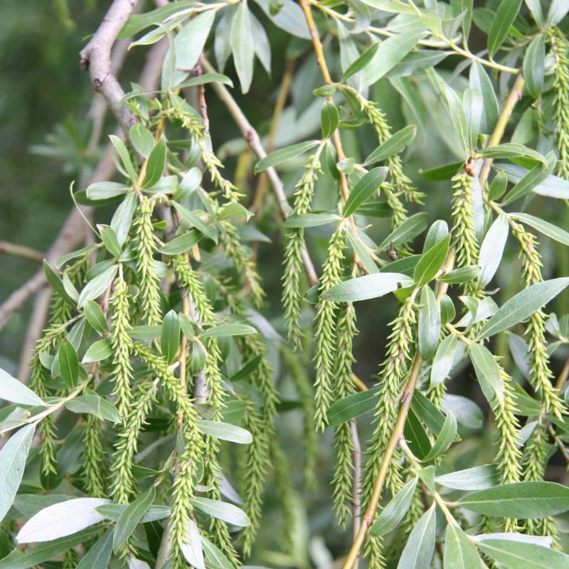

**Figura 3.2 Salcie alba (Salix alba)**

(https://www.pepinieramizil.ro/cumpara)

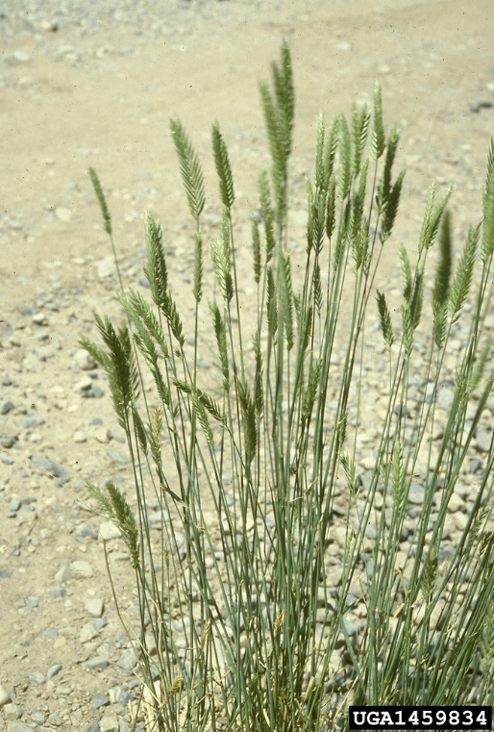

**Figura 3.1 Pir crestat (Agropyron cristatum)**

(https://gobotany.nativeplanttrust.org/species)

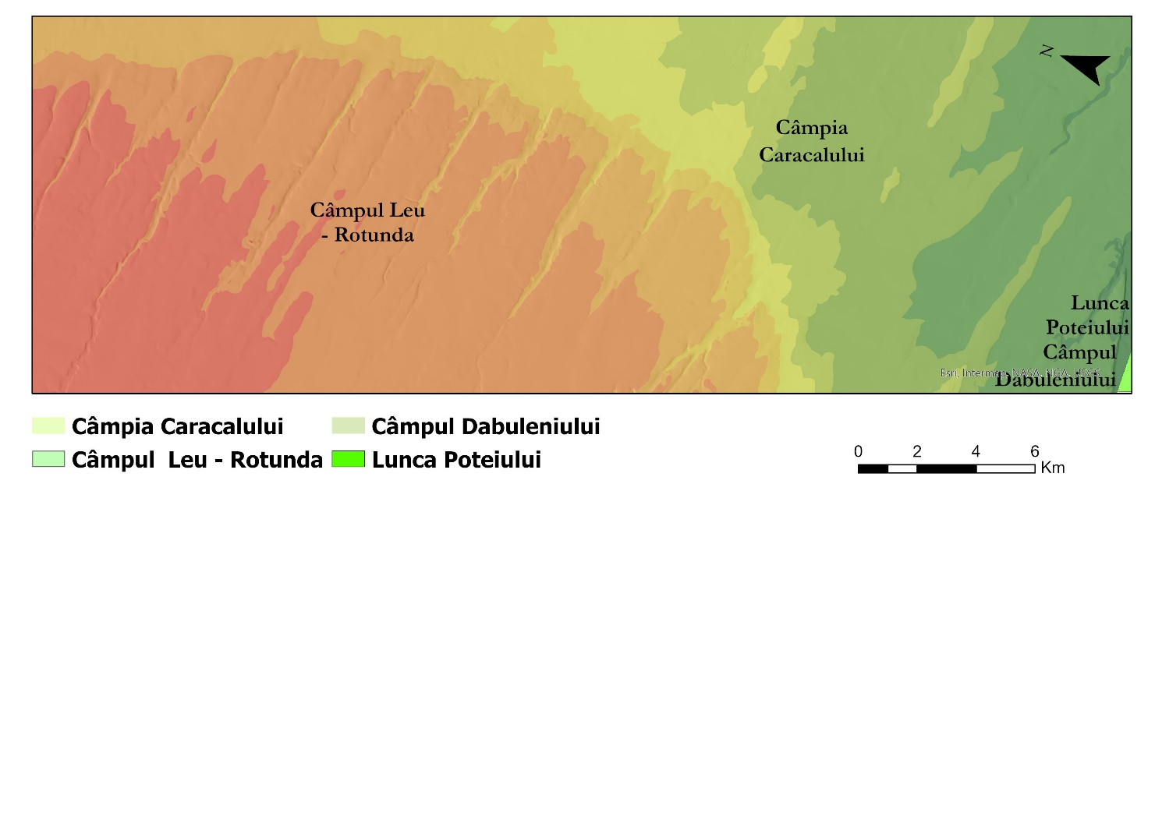

**Figura 3.3 Harta cadrului natural în arelul de studiu**

**Bălteanu, D. (1997)** - Geografia fizică a României. Editura Didactică și Pedagogică, București.

**Oroian, S. (2005)** - Vegetația României. Editura Universității de Științe Agricole și Medicină Veterinară, Cluj-Napoca.

Armaș, I., Vartolomei, F., Stroia, F. (2014) - *Landslide susceptibility deterministic approach using geographical information systems: application to Breaza city, Romania, Natural Hazards*, București.

Gilbert, F. (1974) – *Natural hazards - Local*, National, Global, Oxford University Press, New York, 290 p.

Gruber, U. (2001) – *Using GIS for landslide hazard mapping in Switzerland*, Proceedings of the 2001 ESRI International User Conference, San Diego, United States.

Ielenicz, M., Nedelea A. (2009) - *Dicţionar de geomorfologie*, Editura Universitară, Bucureşti.

Velcea, V. (1961) - *Studiul geomorfologic a Masivului Bucegi*, Editura Academiei Republicii Populare Române, București, România